

**ИНСТРУКЦИЯ ПО ЭКСПЛУАТАЦИИ И**

**ТЕХНИЧЕСКОМУ ОБСЛУЖИВАНИЮ.**

**Штроборез**

**HAG915S**

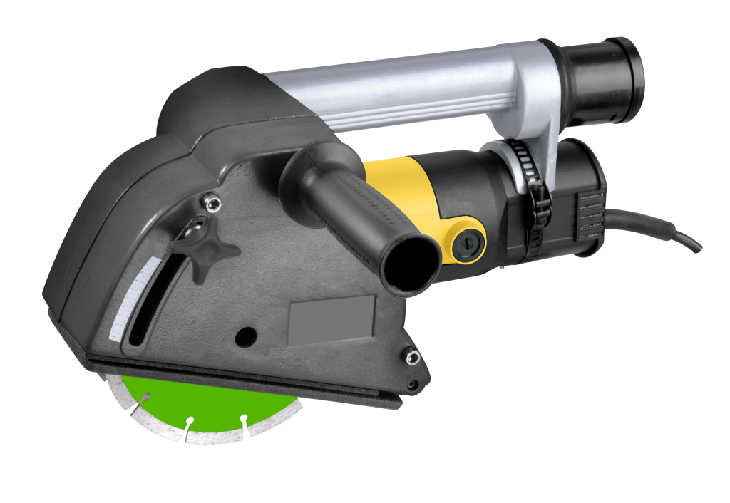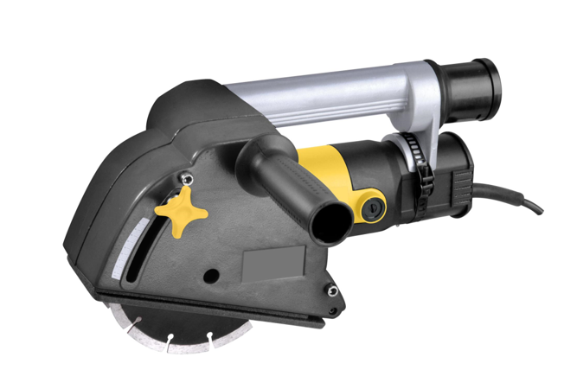

HAG915S-M-2025XXXX-2009

СОДЕРЖАНИЕ

Область применения и назначение. 3

Внешний вид. 4

Технические характеристики. 5

Правила эксплуатации оборудования. 5

Работа с инструментом. 6

Правила установки частей оборудования. 9

Техническое обслуживание. 10

Гарантийное обязательство. 11

Срок службы. 11

Перечень критических отказов и ошибочные действия персонала или пользователя. 12

Критерии предельных состояний. 12

Действиях персонала в случае инцидента, критического отказа или аварии. 12

Хранение. 12

Транспортировка. 13

Утилизация. 13

Значения шума и вибрации. 13

Информация для покупателя. 14

Уважаемый покупатель!

Компания  выражает глубокую признательность за приобретение электроинструмента нашей торговой марки. Изделия под торговой маркой  постоянно совершенствуются, поэтому технические характеристики, комплектация и дизайн могут меняться без предварительного уведомления. Приносим извинения за возможные неудобства.

**ВНИМАНИЕ!** Внимательно изучите данную инструкцию по эксплуатации и техническому обслуживанию. Храните её в защищенном месте.

**ОБЛАСТЬ ПРИМЕНЕНИЯ И НАЗНАЧЕНИЕ.**

**Назначение**

Штроборез предназначен для резки пазов (штроб) в бетоне, кирпиче, камне без использования воды.

**ЗАПРЕШЕНО!** Применение инструмента не по назначению не допускается!

**Область применения**

Инструмент предназначен для использования при температуре от -5 до +40С и относительной

влажностью воздуха не более 80%, с отсутствием прямого воздействия атмосферных осадков и

чрезмерной запыленности воздуха. Степень защиты, обеспечиваемая оболочкой - IP20 (МЭК 60529). **ВНИМАНИЕ!** Придерживайтесь следующего режима работ с инструментом!

После непрерывной работы в течение 15-20 минут необходимо выключить инструмент, возобновить

работу можно через 5 минут. Рекомендуется работать с инструментом не более 20 часов в неделю.

**Источник питания**

Данный инструмент должен подключаться к источнику питания с напряжением, соответствующим

напряжению, указанному на идентификационной пластинке, и может работать только от однофазного

источника переменного тока. Данный инструмент имеет двойную изоляцию и может подключаться к

розеткам без провода заземления (машина класса II по ГОСТ Р МЭК 60745-1-2011) .

**ВНЕШНИЙ ВИД.**



1. Алмазный диск

2. Регулировка глубины пропила

3. Боковая рукоятка

4. Крышка щёточного узла

5. Продольная рукоятка

6. Адаптер для подключения пылесоса

7. Выключатель

**Комплектность поставки**

Штроборез

Алмазный диск (2 шт)

Боковая рукоятка

Долото

Шестигранный гаечный ключ (2шт)

Фланцевый ключ

Дополнительные угольные щетки (комплект -2шт)

Инструкция по эксплуатации

Инструкция по безопасности

Металлический кейс

**ТЕХНИЧЕСКИЕ ХАРАКТЕРИСТИКИ.**

|  |  |
| --- | --- |
| **Параметры** | **HAG915S** |
| Потребляемая мощность, Вт | 1500 |
| Напряжение /Частота, В/Гц | 220/50 |
| Скорость холостого хода, об/мин | 7000 |
| Глубина реза, мм | 11-44 |
| Ширина реза, мм | 9-45 |
| Диск, Ø внешний*Ø посадочный, мм * кол-во, шт | 150х22*2 |
| Плавный пуск | да |
| Константная электроника | да |
| Масса, кг | 6.2 |

**ПРАВИЛА ЭКСПЛУАТАЦИИ ОБОРУДОВАНИЯ.**

Не перегружайте электроинструмент. Используйте электроинструмент, соответствующий вашей работе.

Правильно подобранный электроинструмент позволяет более качественно выполнить работу и обеспечивает большую безопасность.

Не используйте электроинструмент, если не работает клавиша «включения/выключения».

Любой электроинструмент, в котором неисправна клавиша включения/выключения, представляет ПОВЫШЕННУЮ опасность и должен быть отремонтирован до начала работы.

Отсоедините штепсель от источника электропитания перед проведением любых регулировок, замены аксессуаров или принадлежностей, или при хранении электроинструмента. Такие профилактические меры по обеспечению безопасности уменьшают риск случайного включения электроинструмента.

Храните электроинструменты вне досягаемости детей и других людей, не имеющих навыков работы с электроинструментом. Электроинструменты опасны в руках пользователей, не имеющих навыков.

Вовремя проводите необходимое обслуживание электроинструментов. Должным образом обслуженные электроинструменты с острыми лезвиями позволяют более легко и качественно выполнять работу и повышают безопасность. Любое изменение или модификация запрещается, так как это может привести к поломке электроинструмента и/или травмам.

Регулярно проверяйте регулировки инструмента, а также осуществляйте проверку на отсутствие деформаций рабочих частей, поломки частей, а также состояния электроинструмента, которые могут влиять на неправильную работу электроинструмента. Если есть повреждения, отремонтируйте электроинструмент перед началом работ. Много несчастных случаев вызвано плохо обслуженными электроинструментами. Составьте график периодического сервисного обслуживания вашего электроинструмента.

Используйте только принадлежности, которые рекомендуются изготовителем для вашей модели.

Принадлежности, которые могут подходить для одного электроинструмента, могут стать опасными, когда используются на другом электроинструменте.

**РАБОТА С ИНСТРУМЕНТОМ.**

**Подготовка к работе**

**ВНИМАНИЕ!** Перед началом работы, при отключённом от сети инструменте необходимо проверить:

-надёжность соединения частей корпуса и отсутствие их повреждений, затяжку всех резьбовых соединений;

- работу кнопки фиксации клавиши выключателя;

- исправность шнура питания и штепсельной вилки;

- целостность инструмента, аксессуаров и защитных приспособлений к нему,

- проверять надежность креплений узлов, насадок и т.п., затяжки болтов и т.п.,

- убедиться в отсутствии иных повреждений или иных отклонений от нормы.

При обнаружении – устранить недостатки до начала использования.

Перед началом работы проверьте диск на наличие поломок, трещин и изломов.

При обнаружении чрезмерной вибрации или иных неполадок немедленно выключите изделие. Обратитесь в сервис для устранения неисправности.

Убедитесь, что поблизости нет легковоспламеняющихся веществ. Избегайте попадания искр на такие материалы и жидкости.

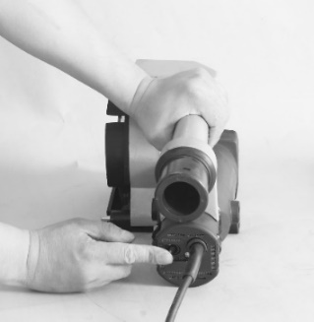**ОПАСНО!** Использование инструмента, имеющего повреждения или ослабленные крепежные элементы – запрещено и опасно, в связи с возможностью получения травмы. Производитель не несет ответственность за последствия и ущерб, причиненный вследствие использования инструмента с указанными выше повреждениями и/или отклонениями от нормы.

**Включение и выключение**

Переместите переключатель в положение «ON» («Вкл») и закрепите механизм на подставке. Переместите переключатель в положение «OFF» («Выкл»), и механизм остановится.

**Настройка ширины реза**

Для установки ширины реза, сначала снимите боковую крышку и отрезные диски. Вы можете поместить два отрезных диска в различных положениях, используя для их регулировки проставочные шайбы между дисками.

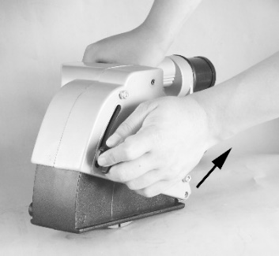

**Настройка глубины реза.**

Ослабьте четырехгранный болт, отрегулируйте необходимую глубину, и заверните его.

**Эффективная и безопасная резка.**

1. Отрегулируйте глубину и ширину реза.

2. Включите инструмент

3. Разместите передний край опоры на стене, медленно поместите режущее лезвие в положении перпендикуляра к стене, подставка при этом должна упереться в стену.

4. Для фрезеровки и вырезания паза тяните инструмент. Инструмент нужно держать двумя руками.

5. По окончании фрезеровки и вырезания паза сначала вытащите инструмент, а затем отключите его от сети.

6. Положите инструмент, а затем отколупните с помощью Hal долота камень между двумя резами.

**ВНИМАНИЕ!** При резке твердого материала (особенно цемента) двигатель будет испытывать перегрузки.

Если вы тянете инструмент слишком быстро, устройство защиты двигателя автоматически снизит скорость вращения лезвия или даже вовсе остановит вращение. В случае если инструмент остановился по причине перегрузки, Вы должны снова включить его или выдернуть вилку из розетки и снова вставить её.

**ВНИМАНИЕ!** В случае, если глубина реза очень большая, для первого раза Вы должны настроить её половину, а во второй раз всю глубину реза.

**ПРАВИЛА УСТАНОВКИ ЧАСТЕЙ ОБОРУДОВАНИЯ.**

**Боковая ручка**

Просьба в целях безопасности и удобства пользоваться боковой ручкой. Ее можно установить на боковой левой крышке корпуса машины.

**Снятие и подгонка режущих дисков**

Внимание: Прежде чем снять или подогнать какую-либо часть, пожалуйста, выдерните вилку из розетки. Раскрутите крепежный винт и боковую крышку корпуса.

Нажмите устройство блокировки оси вращения и открутите фланец фланцевым ключом. Замените или отрегулируйте режущие диски.

При фиксации режущих дисков действуйте в обратном порядке.

**Внимание:**

Направляющая стрелка на поверхности режущего лезвия должна совпадать с направляющей стрелкой на внешнем корпусе.

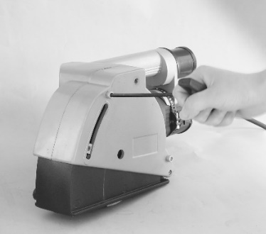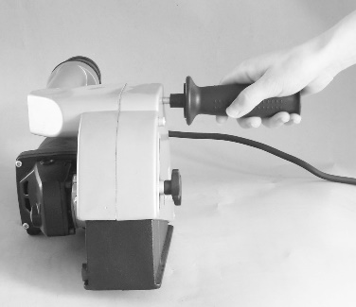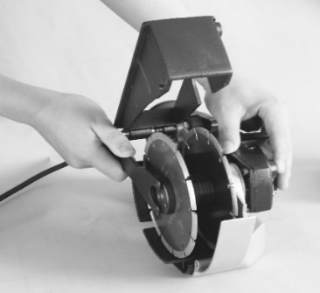

**ТЕХНИЧЕСКОЕ ОБСЛУЖИВАНИЕ ОБОРУДОВАНИЯ.**

**ВНИМАНИЕ!** Перед началом любых работ по обслуживанию инструмента вытащить вилку из розетки.

Предохраняйте инструмент от ударов и повышенной вибрации, а также попадания на корпусные детали масла и смазок.

Периодически проверяйте крепеж. Если болты ослабли - затяните их немедленно, во избежание серьезного повреждения инструмента и получения травмы.

Периодически проверяйте шнур электропитания. Если кабель поврежден - отремонтируйте в ближайшем авторизованном сервисном центре.

**Возможные неисправности и действия по их устранению**

|  |  |  |
| --- | --- | --- |
| НЕИСПРАВНОСТЬ | ПРИЧИНА | ДЕЙСТВИЯ ПО УСТРАНЕНИЮ |
| Двигатель не включается | Нет напряжения в сети питания. | Проверить наличие напряжения в сети питания. |
| Неисправен выключатель. | Обратиться в специализированный Сервисный центр для ремонта. |
| Неисправен шнур питания. |
| Повышенное искрение щеток на коллекторе | Изношены щетки. | Обратиться в специализированный Сервисный центр для ремонта. |
| Загрязнен коллектор |
| Неисправны обмотки якоря. |
| Повышенная вибрация, шум. | Рабочий инструмент плохо закреплен. | Закрепить правильно рабочий инструмент. |
| Появление дыма и запаха горелой изоляции. | Неисправны подшипники | Обратиться в специализированный Сервисный центр для ремонта. |
| Износ зубьев якоря или шестерни |
| Неисправность обмоток якоря или статора. |
| Двигатель перегревается. | Загрязнены окна охлаждения электродвигателя. | Прочистить окна охлаждения электродвигателя |
| Электродвигатель перегружен. | Снять нагрузку |
| Неисправен якорь. | Обратиться в специализированный Сервисный центр для ремонта. |

Держите вентиляционные отверстия чистыми. Очищайте периодически все части инструмента от пыли и грязи. Использование некоторых средств для чистки как бензин, аммиак, и т.д. приводят к повреждению пластмассовые части.

Ремонт Вашего электроинструмента поручайте только квалифицированному персоналу и только с применением оригинальных запасных частей. При износе угольных щеток инструмент автоматически отключается. Выполните замену угольных щеток.

Обслуживание электроинструмента должно быть выполнено только квалифицированным персоналом уполномоченных сервисных центров. Обслуживание, выполненное неквалифицированным персоналом может стать причиной поломки инструмента и травм.

**Замена угольных щеток**

Когда полимерный изоляционный наконечник внутри угольной щетки оголится и соприкоснется с коммутатором, он автоматически отключит двигатель. Когда это произойдет, необходимо заменить обе угольные щетки. Содержите угольные щетки в чистоте и в свободном для скольжения в держателях положении. При замене необходимо менять обе угольные щетки одновременно.

Используйте только одинаковые угольные щетки.

Используйте отвертку для снятия крышек щеткодержателей. Извлеките изношенные угольные щетки, вставьте новые и закрутите крышки щеткодержателей.

**ГАРАНТИЙНОЕ ОБЯЗАТЕЛЬСТВО.**

На электрические инструменты распространяется гарантия, согласно сроку, указанному в гарантийном талоне. Вы можете ознакомиться с правилами гарантийного обслуживания в гарантийном талоне, прилагаемом к инструкции по эксплуатации.

**СРОК СЛУЖБЫ.**

Срок службы инструмента составляет 5 лет с даты продажи. По истечении срока службы и при выработке назначенного ресурса изделие подлежит утилизации в соответствии с установленными правилами в РФ.

ЗАПРЕЩЕНО применение инструмента не по назначению!

**ПЕРЕЧЕНЬ КРИТИЧЕСКИХ ОТКАЗОВ И ОШИБОЧНЫЕ ДЕЙСТВИЯ ПЕРСОНАЛА ИЛИ ПОЛЬЗОВАТЕЛЯ.**

Не использовать с поврежденной рукояткой или не использовать при появлении дыма непосредственно из корпуса изделия. Не использовать с перебитым или оголенным электрическим кабелем. Не использовать на открытом пространстве во время дождя (в распыляемой воде). Не включать при попадании воды в корпус. Не использовать при сильном искрении. Не использовать при появлении сильной вибрации.

**КРИТЕРИЙ ПРЕДЕЛЬНЫХ СОСТОЯНИЙ.**

Перетёрт или повреждён электрический кабель. Поврежден корпус изделия.

**ДЕЙСТВИЯ ПЕРСОНАЛА В СЛУЧАЕ ИНЦИДЕНТА, КРИТИЧЕСКОГО ОТКАЗА ИЛИ АВАРИИ.**

При возникновении инцидента или аварии следует незамедлительно остановить работу с инструментом, обесточить, обратиться в сервисную службу, действовать по указаниям службы сервиса, если таковые поступили, и не допускать людей к работе с инструментом.

**ХРАНЕНИЕ.**

Необходимо хранить в сухом месте. Необходимо хранить вдали от источников повышенных температур и воздействия солнечных лучей. При хранении необходимо избегать резкого перепада температур.

Хранение без упаковки не допускается. Подробные требования к условиям хранения смотрите в ГОСТ 15150 (Условие 1).

**ТРАНСПОРТИРОВКА.**

Категорически не допускается падение и любые механические воздействия на упаковку при транспортировке. При разгрузке и погрузке не допускается использование любого вида техники, работающей по принципу зажима упаковки. Подробные требования к условиям транспортировки смотрите в ГОСТ15150 (Условие 5).

**УТИЛИЗАЦИЯ.**

Отслужившие свой срок электроинструменты, принадлежности и упаковку следует сдавать на экологически чистую рекуперацию отходов. Не выбрасывайте электроинструменты в бытовой мусор!

**ЗНАЧЕНИЕ ШУМА И ВИБРАЦИИ.**

Типичный уровень взвешенного звукового давления (A), измеренный в соответствии с EN60745:

Уровень звукового давления (Lp A): 96,4 дБ (A). Уровень звуковой мощности (LWA): 107,4 дБ (A). Погрешность (К): 3 дБ(A). Используйте средства защиты слуха. Общий уровень вибрации (векторная сумма по трем координатам), определенный в соответствии с EN60745: Распространение вибрации (ah, AG): 15,8 м/с2. Погрешность (К): 1,5 м/с2.

**ИНФОРМАЦИЯ ДЛЯ ПОКУПАТЕЛЯ.**

Подлежит обязательной сертификации. Сертификат соответствия размещен на официальном сайте www.sturmtools.ru. Изготовлено в соответствии с директивами: 2014/35/EU Низковольтное оборудование, 2014/30/ЕU Электромагнитная совместимость, 2006/42/ЕС Машины и механизмы. Соответствует техническим регламентам: ТР ТС 010/2011 «О безопасности машин и оборудования», ТР ТС 020/2011 «Электромагнитная совместимость технических средств», ТР ТС 004/2011 «О безопасности низковольтного оборудования», ТР ЕАЭС 0037/2016 «Об ограничении использования определенных опасных вредных веществ в электрическом и электроном оборудовании».

Страна изготовления: КНР.

Производитель (завод-изготовитель): AWLOP TRADING CO LTD/ Адрес: Китай, г. Нингбо, ул. Лантень 201, Модерн таймз А2, блок 16/F.

Уполномоченный представитель сервиса: ООО «Сервисный центр Штурм». Адрес: Россия, 140143, Московская область, Раменский район, пос. Родники, ул. Трудовая, д.10, пом.1. Телефон горячей линии: 8 800 775 5060.

Импортер: ООО «ИмпЭнерго». Адрес: 140143, Московская обл., Раменский р-н, г. Раменское, дп. Родники, ул. Трудовая, д. 10, пом. 1, этаж 3, ком. 314. Телефон горячей линии: 8 800 775 5060. Сайт: [www.sturmtools.ru](http://www.sturmtools.ru)

Дата производства указана в 10-значном серийном номере инструмента, нанесенного на его корпус: 1-я и 2-я цифра обозначает год, например, «4» обозначает, что изделие произведено в 2014 году. 4-я и 3 я цифры обозначают номер месяца в году производства, например, «05» - май. Дата изготовления также указана на упаковке.



**HAG915S Штроборез**



**HAG915S Штроборез**

**HAG915S Штроборез**

**HAG915S Штроборез**



**HAG915S Штроборез**

**HAG915S Штроборез**

**HAG915S Штроборез**



**HAG915S Штроборез**

**HAG915S Штроборез**

**HAG915S Штроборез**



**HAG915S Штроборез**

**HAG915S Штроборез**

**HAG915S Штроборез**





**HAG915S**



[**www.hanskonner.ru**](http://www.hanskonner.ru/)